1. Общие положения
1.1 Настоящие Правила дорожного движения (в дальнейшем просто Правила) устанавливают единый порядок дорожного движения на всей территории Российской Федерации. Другие нормативные акты, касающиеся дорожного движения, должны основываться на требованиях Правил и не противоречить им.
Местным органам власти разрешено вводить свои коррективы и дополнения в организацию дорожного движения. Примером тому может служить изменение скоростного режима на отдельных участках дорог крупных городов — вместо положенных 60 км/ч (см. п. 10.2), бывает разрешено 80 км/ч и более. Органы исполнительной власти субъектов Российской Федерации могут устанавливаться порядок, предусматривающий наличие у водителей велосипедов и мопедов документа, подтверждающего знание ими ПДД, а у самих велосипедов и мопедов наличие — специального регистрационного знака (см. п. 24.1).
В то же время ПДД запрещают какую-либо самодеятельность, которая явно противоречит требованиям настоящим Правил.
1.2 В Правилах используются следующие основные понятия и термины:
АВТОМАГИСТРАЛЬ — дорога, обозначенная знаком 5.1 и имеющая для каждого направления движения проезжие части, отделённые друг от друга разделительной полосой (а при её отсутствии — дорожным ограждением), без пересечений ав одном уровне с другими дорогами, железнодорожными или трамвайными путями, пешеходными или велосипедными дорожками.
АВТОПОЕЗД — механическое транспортное средство, сцеплённое с прицепом (прицепами).
Данное определение относится к любым механическим транспортным средствам. Например, легковой автомобиль с прицепом пусть даже с небольшим, тоже будет являться автопоездом.
ВЕЛОСИПЕД — транспортное средство, кроме инвалидных колясок, имеющее дваколеса или более и приводимое в движение мускульной силой людей, находящихся нанем.
Глава 24 ПДД предписывает велосипедистам двигаться по специально выделенной для них дорожке, которая обозначается соответствующим дорожным знаком 4.4 «Велосипедная дорожка». Но в реальной жизни такие дорожки встречаются нечасто, поэтому двигаться велосипедистам приходится по проезжей части дороги.
Водителям других транспортных средств необходимо знать и помнить о том, что велосипедист является полноправным участником дорожного движения.
ВОДИТЕЛЬ — лицо, управляющее каким-либо транс портным средством, погонщик,ведущий по дороге вьючных, верховых животных или стадо. К водителюприравнивается обучающий вождению.
Водитель любого транспортного средства является главным действующим лицом на дороге. Он отвечает за безопасность дорожного движения и несет полную ответственность за нарушения ПДД в соответствии с действующим законодательством (административная, гражданская и уголовная ответственность).
ВЫНУЖДЕННАЯ ОСТАНОВКА — прекращение движения транспортного средства из-заего технической неисправности или опасности, создаваемой перевозимым грузом,состоянием водителя (пассажира) или появлением препятствия на дороге.
Остановка у магазина или киоска с мороженым будет не вынужденной, а преднамеренной (см. термин «Остановка»).
Остановка у красного сигнала светофора или перед пешеходным переходом, с целью уступить дорогу пешеходам и т.п. — не вынужденная и не преднамеренная. Такую остановку можно назвать «служебной», но соответствующего определения в ПДД, к сожалению, нет.
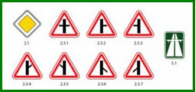
Главная дорога
ГЛАВНАЯ ДОРОГА — дорога, обозначенная знакам 2.1, 2.3.1 — 2.3.7 или 5.1, поотношению к пересекаемой (примыкающей), или дорога с твердым покрытием(асфальто- и цементобетон, каменные материалы и тому подобное) по отношению кгрунтовой, либо любая дорога по отношению к выездам с прилегающих территорий.Наличие на второстепенной дороге непосредственно перед перекрестком участка спокрытием н делает ее равной по значению с пересекаемой.
Рассмотрите рисунки:
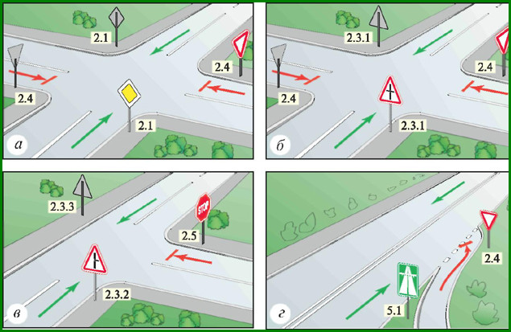
Обозначение «Главная дорога» дорожными знаками
определите какие изображены дорожные знаки, обратите внимание на стрелки, которые показывают направление движения. Выясните, в каких ситуациях Вы сможете спокойно проехать через перекресток по главной дороге, а водители, пересекающие вашу дорогу или поворачивающие на нее, не должны создавать вам помех.
Как же определить главную дорогу при отсутствии дорожных знаков? Рассмотрите рисунки
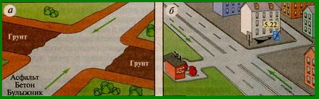
Определение главной дороги при отсутствии знаков
Дорога с альфальтовым покрытием по отношению к грунтовой считается главной. Мы находимся на главной дороге, но скорость движения придется снизить, чтобы появилось время внимательно разглядеть пересекаемые дороги и убедиться в нашем приоритете.
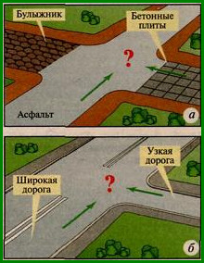
Варианты перекрёстков равнозначных дорог
Внимание! При движении через перекрестки, изображённые на рисунке можно допустить трагическую ошибку. Ширина дорог, наличие трамвайных путей, конфигурация перекрестка и т.п. не определяют главную дорогу! Поэтому придется еще снижать скорость, чтобы разобраться в ситуации.
Оказалось, что это перекрёстки равнозначных дорог. Покрытие (то чем покрыли грунт) может быть выполнено из любого твёрдого материала и вовсе не обязательно, что это будет именно асфальт. А узкая дорога на рисунке является полноправной дорогой независимо от ширины.
И в том, и в другом случае необходимо применять правила проезда нерегулируемых перекрёстковравнозначных дорог (см. раздел 13 «Проезд перекрёстков»).
ДНЕВНЫЕ ХОДОВЫЕ ОГНИ — внешние световые приборы, предназначенные для улучшения видимости движущегося транспортного средства спереди в светлое время суток.
ДОРОГА — обустроенная или приспособленная и используемая для движениятранспортных средств полоса земли либо поверхность искусственного сооружения.Дорога включает в себя одну или несколько проезжих частей, а также трамвайные пути, тротуары, обочины и разделительные полосы при их наличии.
Элементами дороги являются:
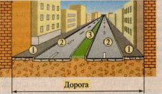
Элементы дороги

- - тротуары в населённых пунктах или обочины за городом;
- - проезжая часть (может быть одна или несколько проезжих частей;
- - разделительная полоса (может не быть, а может быть несколько).
Дорога может также включать в себя трамвайные пути, по которым движение безрельсовыхтранспортных средств регулируется отдельными правилами (см. п. 8.5 и 9.6).
На следующих рисунках посмотрите примеры дорог без разделительной полосы
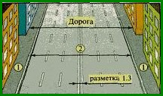
1 — тротуары, 2 — проезжая часть дороги.
и с разделительными полосами
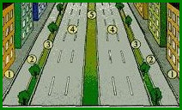
- 1 — тротуары,
- 2 и 4 — четыре проезжие части дороги,
- 3 и 5 - три разделительные полосы.
Как видно из примеров, дорога может иметь две и более проезжие части, отделённые друг от друга разделительными полосами.
ДОРОЖНОЕ ДВИЖЕНИЕ — совокупность общественных отношений, возникающих в процессе перемещения людей и грузов с помощью транспортных средств или без таковых в пределах дорог.
ДОРОЖНО-ТРАНСПОРТНОЕ ПРОИСШЕСТВИЕ - событие, возникшее в процессе движения по дороге транспортного средства и с его участием, при котором погибли или ранены люди, повреждены транспортные средства, сооружения, грузы либо причинён иной материальный ущерб.
Любой водитель может значительно уменьшить вероятность участия в дорожно-транспортном происшествии. Глубокое знание ПДД, умение прогнозировать развитие дорожной ситуации, чувство автомобиля и дороги, ощущение скорости, пространства и времени, а также положительные качества предусмотрительного и рассудительного водителя являются залогом долгой безаварийной езды.
ЖЕЛЕЗНОДОРОЖНЫЙ ПЕРЕЕЗД — пересечение дороги с железнодорожными путями на одном уровне.
Железнодорожный переезд является одним из наиболее опасных мест на дороге и требует от водителя не только знаний правил проезда через него, но и повышенного внимания к состоянию переезда, так и своего автомобиля.
Тормозной путь современного железнодорожного состава составляет не менее 800 метров, и отсюда надо сделать для себя серьёзные выводы и уметь правильно действовать (см.15.5)
МАРШРУТНОЕ ТРАНСПОРТНОЕ СРЕДСТВО — транспортное средство общегопользования (автобус, троллейбус, трамвай), предназначенное для перевозки подорогам людей и движущееся по установленному маршруту с обозначенными местамиостановок.
Поскольку такси (и маршрутные такси в том числе) не имеют обозначенных остановок, то они не являются «маршрутными транспортными средствами».
МЕХАНИЧЕСКОЕ ТРАНСПОРТНОЕ СРЕДСТВО — транспортное средство, кроме мопеда,приводимое в движение двигателем. Термин распространяется также на любые тракторы и самоходные машины.
МОПЕД — двух- или трехколесное транспортное средство, приводимое в движение двигателем с рабочим объемом не более 50 куб. см и имеющее максимальную конструктивную скорость не более 50 км/ч. К мопедам приравниваются велосипеды с подвесным двигателем, мокики и другие транспортные средства с аналогичными характеристиками.
МОТОЦИКЛ — двухколесное механическое транспортное средство с боковым прицепом или без него. К мотоциклам приравниваются трех- и четырехколесные механические транспортные средства, имеющие массу в снаряженном состоянии не более 400 кг.
НАСЕЛЕННЫЙ ПУНКТ - застроенная территория, въезды на которую и выезды с которой обозначены знаками 5.23.1 — 5.26.
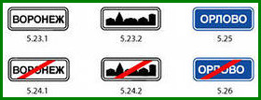
Населенный пункт
НЕДОСТАТОЧНАЯ ВИДИМОСТЬ — видимость дороги менее 300 м в условиях тумана, дождя, снегопада и тому подобного, а также в сумерки.
ОБГОН – опережение одного или нескольких транспортных средств, связанное с выездом на полосу (сторону проезжей части), предназначенную для встречного движения, и последующим возвращением на ранее занимаемую полосу (сторону проезжей части).
ОБОЧИНА — элемент дороги, примыкающий непосредственно к проезжей части на одном уровне с ней, отличающийся типом покрытия или выделенный с помощью разметки 1.2.1 либо 1.2.2, используемый для движения, остановки и стоянки в соответствии с Правилами.

Обочина
ОГРАНИЧЕННАЯ ВИДИМОСТЬ - видимость водителем дороги в направлении движения, ограниченная рельефом местности, геометрическими параметрами дороги, растительностью, строениями, сооружениями или иными объектами, в том числе транспортными средствами.
ОПАСНОСТЬ ДЛЯ ДВИЖЕНИЯ — ситуация, возникшая в процессе дорожного движения, при которой продолжение движения в том же направлении и с той же скоростью создает угрозу возникновения дорожно-транспортного происшествия.
ОПАСНЫЙ ГРУЗ – вещества, изделия из них, отходы производственной и иной хозяйственной деятельности, которые в силу присущих им свойств могут при перевозке создать угрозу для жизни и здоровья людей, нанести вред окружающей среде, повредить или уничтожить материальные ценности.
ОПЕРЕЖЕНИЕ - движение транспортного средства со скоростью, большей скорости попутного транспортного средства.
ОРГАНИЗОВАННАЯ ПЕРЕВОЗКА ГРУППЫ ДЕТЕЙ — специальная перевозка двух и более детей дошкольного и школьного возраста, осуществляемая в механическом транспортном средстве, не относящемся к маршрутному транспортному средству.
ОРГАНИЗОВАННАЯ ТРАНСПОРТНАЯ КОЛОННА - группа из трех и более механических транспортных средств, следующих непосредственно друг за другом по одной и той же полосе движения с постоянно включенными фарами в сопровождении головного транспортного средства с нанесенными на наружные поверхности специальными цветографическими схемами и включенными проблесковыми маячками синего и красного цветов.
ОРГАНИЗОВАННАЯ ПЕШАЯ КОЛОННА - обозначенная в соответствии с пунктом 4.2 Правил группа людей, совместно движущихся по дороге в одном направлении.
ОСТАНОВКА - преднамеренное прекращение движения транспортного средства на время до 5 минут, а также на большее, если это необходимо для посадки или высадки пассажиров либо загрузки или разгрузки транспортного средства.
ПАРКОВКА (парковочное место) - специально обозначенное и при необходимости обустроенное и оборудованное место, являющееся в том числе частью автомобильной дороги и (или) примыкающее к проезжей части и (или) тротуару, обочине, эстакаде или мосту либо являющееся частью подэстакадных или подмостовых пространств, площадей и иных объектов улично-дорожной сети, зданий, строений или сооружений и предназначенное для организованной стоянки транспортных средств на платной основе или без взимания платы по решению собственника или иного владельца автомобильной дороги, собственника земельного участка либо собственника соответствующей части здания, строения или сооружения.
ПАССАЖИР — лицо, кроме водителя, находящееся в транспортном средстве (на нем), а также лицо, которое входит в транспортное средство (садится на него) или выходит из транспортного средства (сходит с него).
ПЕРЕКРЕСТОК — место пересечения, примыкания или разветвления дорог на одном уровне, ограниченное воображаемыми линиями, соединяющими соответственно противоположные, наиболее удаленные от центра перекрестка начала закруглений проезжих частей. Не считаются перекрестками выезды с прилегающих территорий.
ПЕРЕСТРОЕНИЕ — выезд из занимаемой полосы или занимаемого ряда с сохранением первоначального направления движения.
ПЕШЕХОД - лицо, находящееся вне транспортного средства на дороге и не производящее на ней работу. К пешеходам приравниваются лица, передвигающиеся в инвалидных колясках бездвигателя, ведущие велосипед, мопед, мотоцикл, везущие санки, тележку, детскую или инвалидную коляску.
ПЕШЕХОДНЫЙ ПЕРЕХОД — участок проезжей части, обозначенный знаками 5.19.1, 5.19.2 и (или) разметкой 1.14.1 и 1.14.2 (здесь и далее приводится нумерация дорожной разметки согласно приложению 2) и выделенный для движения пешеходов через дорогу. При отсутствии разметки ширина пешеходного перехода определяется расстоянием между знаками 5.19.1 и 5.19.2.
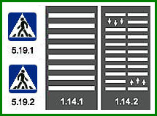
Пешеходный переход
ПОЛОСА ДВИЖЕНИЯ — любая из продольных полос проезжей части, обозначенная или не обозначенная разметкой и имеющая ширину, достаточную для движения автомобилей в один ряд.
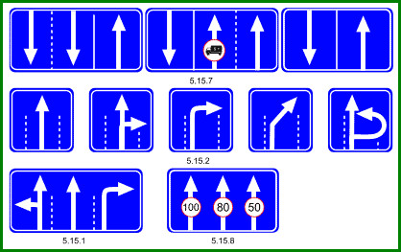
Дорожные знаки, по которым можно определить количество полос
ПРЕИМУЩЕСТВО (приоритет) — право на первоочередное движение в намеченном направлении по отношению к другим участникам движения.
ПРЕПЯТСТВИЕ — неподвижный объект на полосе движения (неисправное или поврежденное транспортное средство, дефект проезжей части, посторонние предметы и т.п.), не позволяющий продолжить движение по этой полосе.
Не является препятствием затор или транспортное средство, остановившееся на этой полосе движения в соответствии с требованиями Правил.
ПРИЛЕГАЮЩАЯ ТЕРРИТОРИЯ - территория, непосредственно прилегающая к дороге и не предназначенная для сквозного движения транспортных средств (дворы, жилые массивы, автостоянки, АЗС, предприятия и тому подобное). Движение по прилегающей территории осуществляется в соответствии с настоящими Правилами.
ПРИЦЕП - транспортное средство, не оборудованное двигателем и предназначенное для движения в составе с механическим транспортным средством. Термин распространяется также на полуприцепы и прицепы-роспуски.
ПРОЕЗЖАЯ ЧАСТЬ - элемент дороги, предназначенный для движения безрельсовых транспортных средств.
РАЗДЕЛИТЕЛЬНАЯ ПОЛОСА — элемент дороги, выделенный конструктивно и (или) с помощью разметки 1.2.1, разделяющий смежные проезжие части и не предназначенный для движения и остановки транспортных средств.

Разделительная полоса
РАЗРЕШЕННАЯ МАКСИМАЛЬНАЯ МАССА — масса снаряженного транспортного средства с грузом, водителем и пассажирами, установленная предприятием-изготовителем в качестве максимально допустимой. За разрешенную максимальную массу состава транспортных средств, то есть сцепленных и движущихся как одно целое, принимается сумма разрешенных максимальных масс транспортных средств, входящих в состав.
РЕГУЛИРОВЩИК — лицо, наделенное в установленном порядке полномочиями по регулированию дорожного движения с помощью сигналов, установленных Правилами, и непосредственно осуществляющее указанное регулирование. Регулировщик должен быть в форменной одежде и (или) иметь отличительный знак и экипировку. К регулировщикам относятся сотрудники полиции и военной автомобильной инспекции, а также работники дорожно-эксплуатационных служб, дежурные на железнодорожных переездах и паромных переправах при исполнении ими своих должностных обязанностей.
СТОЯНКА — преднамеренное прекращение движения транспортного средства на время более 5 минут по причинам, не связанным с посадкой или высадкой пассажира либо загрузкой или разгрузкой транспортного средства.
ТЕМНОЕ ВРЕМЯ СУТОК — промежуток времени от конца вечерних сумерек до начала утренних сумерек.
ТРАНСПОРТНОЕ СРЕДСТВО — устройство, предназначенное для перевозки по дорогам людей, грузов или оборудования, установленного на нем.
ТРОТУАР — элемент дороги, предназначенный для движения пешеходов и примыкающий к проезжей части или отделенный от нее газоном.
УСТУПИТЬ ДОРОГУ (не создавать помех) — требование, означающее, что участник дорожного движения не должен начинать, возобновлять или продолжать движение, осуществлять какой-либо маневр, если это может вынудить других участников движения, имеющих по отношению к нему преимущество, изменить направление движения или скорость.
УЧАСТНИК ДОРОЖНОГО ДВИЖЕНИЯ — лицо, принимающее непосредственное участие в процессе движения в качестве водителя, пешехода, пассажира транспортного средства.
1.3. Участники дорожного движения обязаны знать и соблюдать относящиеся к ним требования Правил, сигналов светофоров, знаков и разметки, а также выполнять распоряжения регулировщиков, действующих в пределах предоставленных им прав и регулирующих дорожное движение установленными сигналами.
1.4. На дорогах установлено правостороннее движение транспортных средств.
1.5. Участники дорожного движения должны действовать таким образом, чтобы не создавать опасности для движения и не причинять вреда.
Запрещается повреждать или загрязнять покрытие дорог, снимать, загораживать, повреждать, самовольно устанавливать дорожные знаки, светофоры и другие технические средства организации движения, оставлять на дороге предметы, создающие помехи для движения. Лицо, создавшее помеху, обязано принять все возможные меры для ее устранения, а если это невозможно, то доступными средствами обеспечить информирование участников движения об опасности и сообщить в полицию.
1.6. Лица, нарушившие Правила, несут ответственность в соответствии с действующим законодательством.

